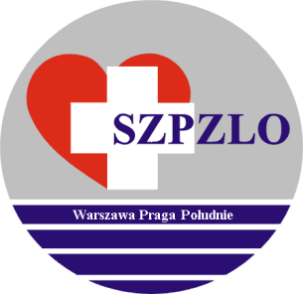
Załącznik nr 1 do Zarządzenia nr 83 z dnia 18.11.2024r.

SAMODZIELNY ZESPÓŁ PUBLICZNYCH
ZAKŁADÓW LECZNICTWA OTWARTEGO
WARSZAWA PRAGA POŁUDNIE
Warszawa ul. Krypska 39

OGŁASZA KONKURS OFERT

na realizację świadczeń zdrowotnych w zakresie badań diagnostycznych –

- badań EKG dla dzieci z opisem,
- badań USG jamy brzusznej dla dzieci,
- badań USG narządu ruchu dla dorosłych,
- badań USG Doppler (naczyń kończyn,naczyń szyjnych i kręgowych, naczyń biodrowych i aorty brzusznej)
- badań TRUS z biopsją i oceną histopatologiczną
- badań laryngologicznych

w okresie od dnia 01.01.2025r. do 31.12.2026r.

Do konkursu mogą przystąpić podmioty wymienione w art.26 ustawy z dnia
15 kwietnia 2011r. o działalności leczniczej

- Szczegółowe warunki konkursu ofert na zawarcie umowy o wykonywanie świadczeń zdrowotnych będą dostępne w siedzibie SZPZLO Warszawa
Praga-Południe przy ul. Krypskiej 39, 04-082 Warszawa w Dziale Marketingu
i Zamówień Publicznych / I p. pok. 102/ od dnia 20.11.2024r. tel. 22/ 810-78-49.

- Oferty należy składać w zamkniętych kopertach w siedzibie SZPZLO przy
ul. Krypskiej 39 w sekretariacie Dyrektora do dnia 29.11.2024r. do godz.11.⁰⁰

- Otwarcie ofert nastąpi w dniu 29.11.2024r. o godz.11.³⁰ w siedzibie SZPZLO.

- Konkurs zostanie rozstrzygnięty w dniu 06.12.2024r. Wyniki konkursu zostaną podane do publicznej wiadomości w siedzibie SZPZLO Warszawa Praga Południe oraz na stronie internetowej: szpzlo.praga-pld.pl.

- Oferentowi przysługuje prawo do wniesienia protestu dotyczącego konkursu.

- Udzielający Zamówienia zastrzega sobie prawo do odwołania konkursu lub do zmiany terminów.

Dyrektor SZPZLO
Warszawa Praga Południe

